**Computer Organization 2019**

**HOMEWORK 4**

系級: 資訊113 學號: F94081076 姓名: 郭立晨

**實驗結果圖:**

(波形圖及模擬完成截圖)

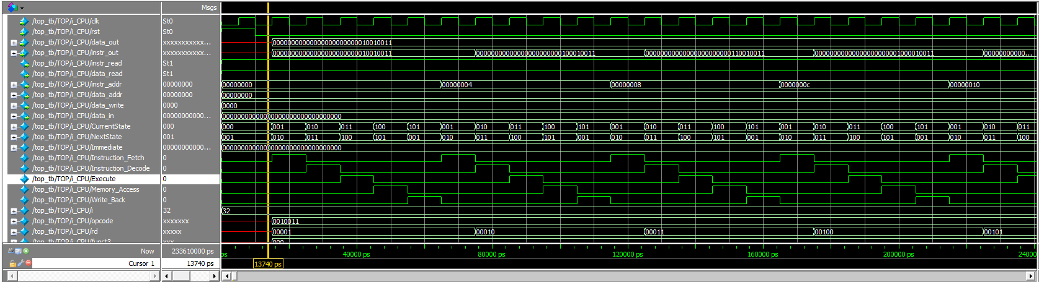

**程式運作流程:**

(簡單說明波形變化的意義)

使用FSM控制control signal來達到控制每個指令需要做的事情，因為並不是每個區域在每個指令中都需要用到，因此，正確的控制訊號很重要。再來就是每個區域要能夠執行正確的行為，包含Immediate的組成、計算完的數值要存進哪個指定的暫存器位置，先準備好data_addr再將data_in存進該位置，這些行為都被定義在每個always區塊。若能將控制訊號正確表，且每個計算結果都能正確且存進指定位置，如此便能連續完成多個指令，達成目的。

**心得**

(請寫下完成本次作業的心得、學到哪些東西、困難點的部分。)

這次作業感覺是上次的加強版，多了更多指令，也有更多小細節需要注意，看著助教提供的指令集表格實作其實並不會太困難，只要記得做signed extension以及補0，就不會有太大的問題。不過這次的指令集中我覺得JALR很特別，需要特別將LSB設為0，於是我稍微查了一下，網路上說明的我沒有到很理解，不過關鍵似乎是2以下的數值沒有意義因此設為0。

在學習過CPU的運作過程後，原本很複雜的一張圖，經過逐一的拆解

變得很好理解，再加上助教提供的實作程式碼，讓我清楚很多，魔鬼藏在細節裡，一個小小的錯就會導致全部的問題，跟一般軟體非常不同，需要更細心應對。